**DETECTOR DE GASES: DETECTA GASES ACIMA DO LIMITE NO AMBIENTE**

**Bruno Onishi Yoshizumi, Alan Collinetti Fonseca**

Universidade Presbiteriana Mackenzie (UPM)  
Rua da Consolação, 930 Consolação, São Paulo - SP, 01302-907 – Brasil

onishi.bruno2@gmail.com.br, alanrunescape@hotmail.com

***Abstract.***

*In this project we’ll demonstrate the assembly of a gas detector capable of detecting and informing when toxic gases are above the permitted limit by firing an audible signal and using an MQTT protocol sending an alert to your mobile device to control the gas leak. This way, people can leave the environment in time. So, we intend to provide more safety and comfort to environments where there is the possibility of gas leaks, such as houses with gas heaters, kitchens, indoor environments with accomodation for people. We’ll demomstrate step by step the challenges and difficulties in assembling this device.*

***Resumo.***

*Neste projeto vamos demonstrar a montagem de um detector de gases capaz de detectar e informar quando gases tóxicos estão acima do limite permitido, disparando assim um sinal sonoro e através de um protocolo MQTT enviar a seu dispositivo móvel um alerta para que seja controlado o vazamento de gás e as pessoas consigam sair a tempo do ambiente. Com isso pretendemos levar mais segurança e conforto a ambientes onde existam a possibilidade de vazamentos de gases, como casas com aquecedores a gás, cozinhas, ambientes internos com acomodação de pessoas. Demonstraremos passo a passo os desafios e dificuldades na montagem deste dispositivo.*

1. **Introdução**

Este projeto tem como principal objetivo salvar vidas de pessoas que estejam correndo perigo e não conseguem detectar a causa, em alguns lugares ainda são utilizados gases de aquecedores ou fogões que são inodoros, como foi o caso de uma família brasileira hospedada em um apartamento no Chile que infelizmente foram asfixiados[2019], e caso na residência existisse um dispositivo como o demonstrado neste projeto este problema não teria acontecido.

Este dispositivo possibilita a detecção de gases (mesmo que inodoros) em ambientes, utilizando um sensor MQ135 que em conjunto com um módulo NodeMCU esp8266, um buzzer e um protocolo MQTT devidamente configurados e instalados em uma protoboard vão disparar um alarme sonoro e uma notificação em qualquer dispositivo móvel configurado através de um broker, alertando os ocupantes do ambiente que o local não está seguro.

1. **Materiais e Métodos**

Abaixo estão listados os materiais e ferramentas utilizados para o desenvolvimento do deste projeto, com os seus respectivos descritivos.

* 1. **NodeMCU esp8266**

O módulo Wifi ESP82266 é uma placa para desenvolvimento produzido pela empresa Espressif Systems. Esta placa possui um sistema de comunicação WiFi próprio, que é o grande facilitador deste dispositivo, e por isso é cada vez mais usado em projetos IoT. Possui um firmware NodeMCU baseado no próprio ESP8266, sendo possível sua programação em Lua ou através da IDE do Arduino (OLIVEIRA, 2017).

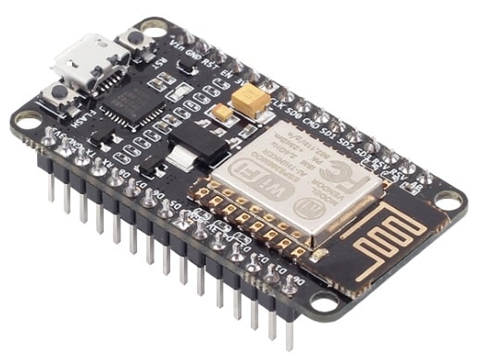

**Figura 1. NodeMCU esp8266**

1. **Sensor MQ-135**

Para este projeto utilizamos o sensor de gases MQ-135, capaz de detectar diversos tipos de gases no ambiente como CO, CO², amônia, dióxido de carbono, benzeno, óxido nítrico, e também fumaça ou álcool. Sendo este o componente principal de nosso projeto (PRETO, 2016).

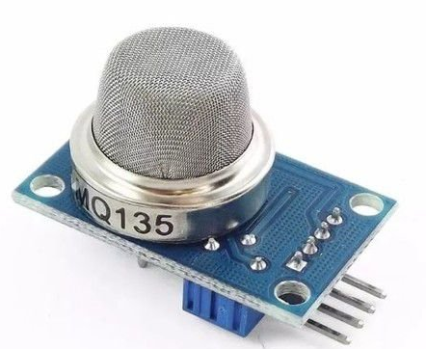

**Figura 2. Sensor MQ-135**

1. **Jumpers Machos e Fêmeas**

Os jumpers são cabos ou fios elétricos com pontas devidamente preparadas para fazer as conexões elétricas entre os componentes de um circuito possibilitando a condução eletricidade ao longo do mesmo.

Excelentes para montagem de projetos de forma rápida e organizada, os jumpers e protoboards são bastante usados em projetos com Arduinos para conectar os mais diversos módulos, sensores e componentes elétricos e eletrônicos (LEDs, resistores, etc.).

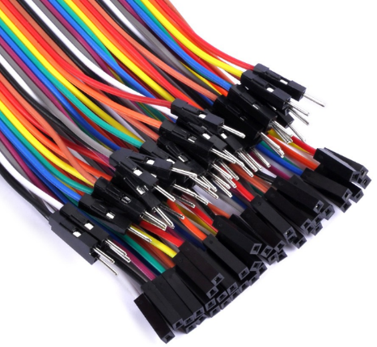

**Figura 3. Jumpers Machos e Fêmeas**

1. **Protoboard**

Uma placa Protoboard é um grande facilitador na montagem de componentes com componentes eletronicos, é uma forma simples e de baixo custo de montar um circuito eletronico apenas conectando cabos e componentes em suas entradas.

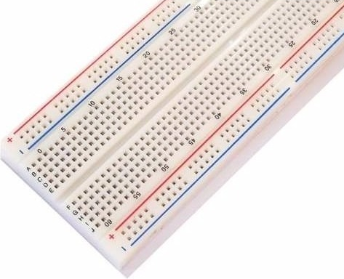

**Figura 4. Protoboard**

1. **Buzzer**

O buzzer é um dispositivo sonoro, que sera usado como alarme para alertar os ocupantes do ambiente que naquele local a presença de gás está acima do permitido.

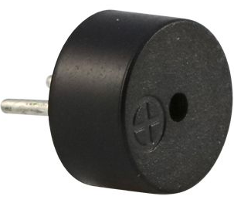

**Figura 5. Buzzer**

1. **Aplicativo MQTT Dash**

Aplicativo utilizado no projeto para apresentar as respostas do sistema.

1. **Broker CloudMQTT**

Atua como um intermediário passivo que transporta a comunicação de dados.

**3. Seções**

**3.1. Conceito**

A Domótica termo usado na “Robótica”, é definida como integração dos mecanismos automáticos em um espaço, simplificando o cotidiano das pessoas, satisfazendo necessidades de comunicação, de conforto e segurança. O termo surgiu (com os primeiros edifícios, nos anos 80 na França) quando pretendia-se controlar a iluminação, climatização, a segurança, interligando esses elementos.

Atualmente, a ideia base é a mesma, a diferença é o contexto para o qual o sistema está sendo projetado, já não um contexto militar ou industrial, mas doméstico. Apesar de ainda ser pouco conhecida e divulgada, mas pelo conforto e comodidade que pode proporcionar, a domótica veem atraindo muitos adeptos.

Sendo assim, essa vertente da robótica estuda e disponibiliza o uso de dispositivos para detectar tipos de gases presentes no local e informar para o usuário sobre eles (Adami, 2018).

**3.2. Aplicação**

Inicialmente foi definida a lógica a ser aplicada no Detector de Gases, de forma a possibilitar a visualização e entendimento de como ela deveria funcionar. A partir disso, foi elaborado um fluxograma de operação do Detector de Gases.

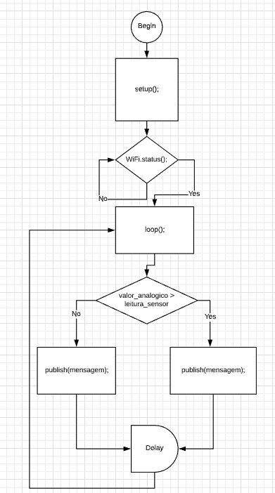

**Figura 6. Fluxograma**

Após a definição da lógica**,** foi construídoo esqueleto físico do Detector de Gases, no qual foram interligados todos os seguintes componentes:

* NodeMCU esp8622;
* Cabo USB;
* Jumpers Machos e Fêmeas;
* Modulo MQ 135;

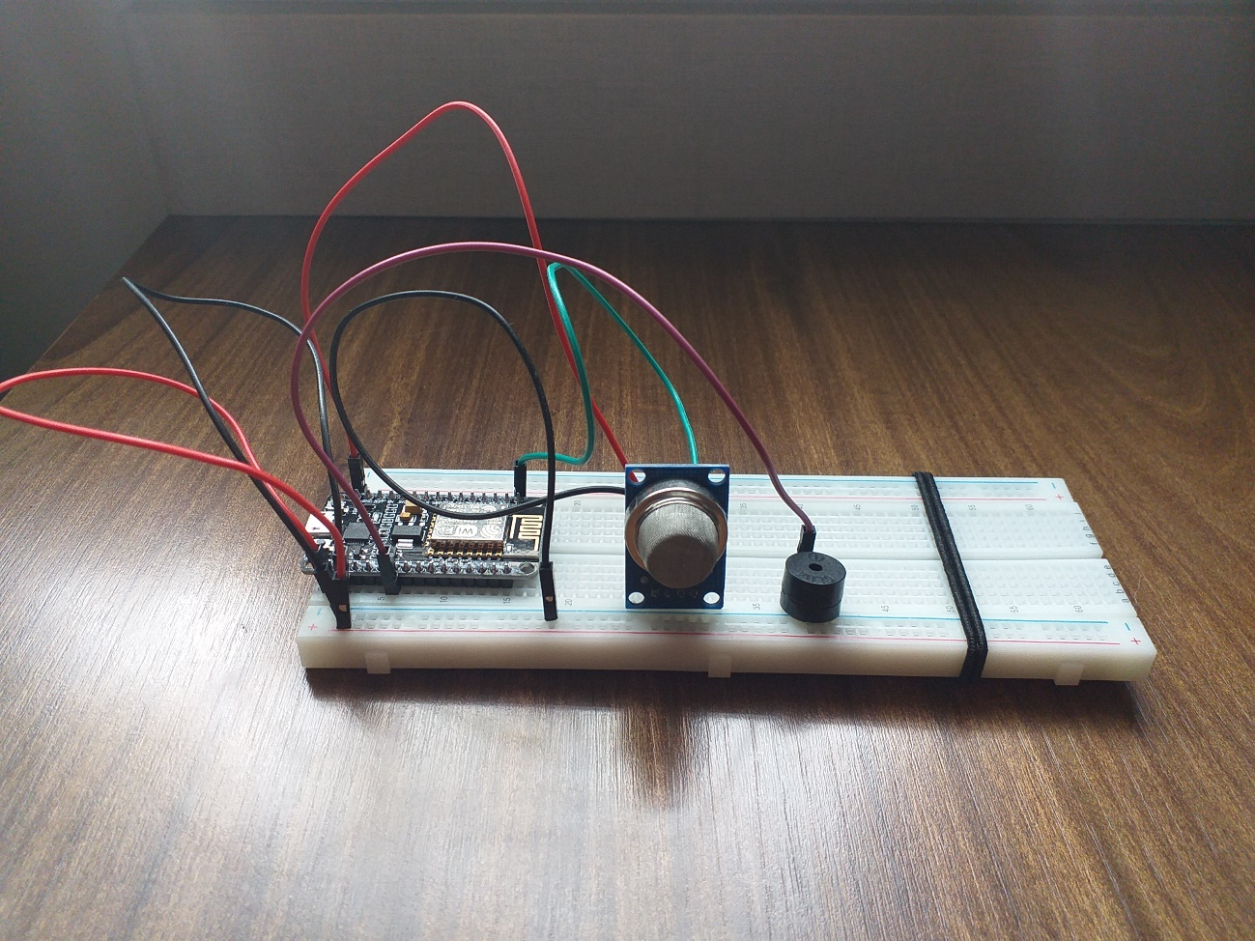

**Figura 7. Esqueleto elétrico da Detector De Gás**

Para efetuar a conexão e possibilitar o envio de comandos pelo celular foi utilizado o aplicativo MQTT Dash e para transportar a comunicação foi utilizado o broker de mensagens CloudMQTT, e a partir disso, foi possível disponibilizar o controle e os dados.

Para enviar as informações extraídas pelos sensores, será utilizado o protocolo MQTT (*Message Queuing Telemetry Transport*) um protocolo de mensagens entre máquinas. E de forma resumida, o processo realizado será da seguinte forma:

* A mensagem é enviada ao broker (Elemento responsável por gerir as publicações e as subscrições do protocolo MQTT);
* Por meio da base de TCP/IP o aparelho lê as mensagens enviadas e aproveita as que fazem sentido.

1. **Conclusão**

Por fim, pode-se concluir que o projeto desenvolvido (Detector de Gases) atendeu as especificações idealizadas. Ou seja, o projeto possibilitou a detecção de gases, por meio de mensagens enviadas via MQTT Dash e CloudMQTT, e a partir disso, os dados foram disponibilizados de forma integra e eficiente.

1. **Link para vídeo no YouTube**

Para avaliação postamos um vídeo na plataforma YouTube para que fique mais claro a explicação e avaliação do projeto.

Poderá ser assistido através do deste link: [Detector De Gases - IOT](https://youtu.be/LvYfI6hvf2c)

1. **Link para GitHub**

Para avaliação postamos os códigos, instruções e imagens na plataforma GitHub, e poderá ser visualizada no link a seguir: [PROJETO GITHUB](https://github.com/onishibruno/Detector-de-Gases.git)

1. **Bibliografia**

OLIVEIRA, R. R. Uso do Microcontrolador ESP8266 Para Automação Residencial. p. 55, 2017.

PRETO, O. Universidade Federal De Ouro Preto Escola De Minas Colegiado Do Curso De Engenharia De Controle E Automação-Decat Felipe Seguchi Orlette Sistema De Controle De Acesso Via Celular Usando Arduino E Módulo Gsm. 2016.

Adami, Anna. Domótica. InfoEscola. 12 de abril de 2018.